概述：
尊敬的用户，欢迎使用水内冷发电机转子阻抗测试仪。为了您的安全，在操作前请先仔细阅读此说明书。
1性能特点
1.1 采用微电脑控制，菜单操作，大屏幕液晶LCD点阵显示，低压屏蔽法测量，性能稳定，属智能化仪表。
1.2 自动测量R15、R60、R600，自动计算吸收比、极化指数。
1.3 测试电压为负高压2500V，带载能力强。绕组与汇水管间电阻（水阻）低至70kΩ时，测试电压跌落<10%。
1.4 测量范围为0 ~10GΩ，自动切换量程。
1.5 能自动补偿并消除水的极化电势对测试结果的影响。汇水管与机座间电阻低至3kΩ时，仍能保证测量准确度。
1.6 模拟条指针与数字显示相结合，形象的表明数据的变化趋势及准确的测量结果。
1.7 随时显示测试时间，且每隔15秒蜂鸣器自动鸣叫提示。
1.8 测量完毕自动泄放高压，高压泄放时间不超过5秒。
1.9 自动测量环境温度、空气湿度及每次测试的日期与时间。
1.10能保存60组测量结果，且数据20年可不丢失。
1.11 自带RS232接口，能与计算机数据通信；自带打印机，可
对测量结果进行打印，免去了抄表工作。
1.12具有全面完善的保护功能，工作可靠性高。
2技术指标
额定测试电压 | 负高压2500V
输出测试电压 | ±10%
高压带载能力 | 负载70kΩ 电压跌落< 10%
测量范围 | 0 ~ 10GΩ
准确度等级 | 10.0级
0 ~5GΩ范围的基本误差 | ±( 10%·Rx + 2d )
5~10GΩ范围的基本误差 | ±( 20%·Rx + 4d )
高压显示误差 | ±( 5%·Ux + 1d )
温度测量误差 | ±0.5℃
空气湿度测量误差 | ±4%RH
供电电源 | 50Hz 220V ±10%
耗电 | < 250W
绝缘电阻 | > 50 MΩ （500V）（测试线与机壳间）
耐压 | AC3kV 50Hz 1min（测试线与机壳间）
工作温度与湿度 | 0℃ ~ + 40℃ < 85%RH
贮存温度与湿度 | - 20℃ ~ + 50℃ < 90%RH
外形尺寸 | 400（L）×350（W）×230（H） （mm）
重量 | ≈ 9.8kg
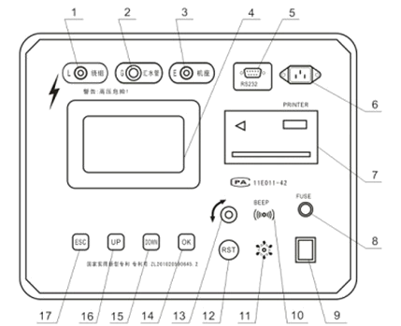
仪器外形

1.绕组端插座 2.汇水管端插座 3.机座端插座
4.液晶显示屏 5.串行通信接口 6.电源插座
7.打印机 8.保险管座 9.电源开关
10.蜂鸣器 11.温湿度传感器 12.RST复位按键
13.对比度旋钮 14.OK按键 15.DOWN按键
16.UP按键 17.ESC按键
4使用方法
安全操作规程
1 测试开始，应先接好测试线，后开启仪表电源。
2 测试完毕，应先关闭仪表电源，后拆解测试线。
3 仪表工作时，人体不得触碰或靠近测试线。
4 高压输出时，不允许将高压端与地突然短接。
5 测试全过程中，须有专职人员现场监督安全操作。
6 拆卸更换保险管时，必须先拔除电源插头。
7 若违反上述规定，将会造成严重人身电击伤害，直至死亡。
4.1 仪表机座端接至被测发电机机座，绕组端接至被测发电机的绕组，仪表汇水管端由汇水管专用连线接至被测发电机的汇水管口上。若发电机有多个汇水管出口时，应用截面积大于2.5mm²的铜导线将各汇水管口连接。
4.2 测试线连接无误后，将仪表通过供电电源线接至220V的交流电源上。打开面板上的电源开关，液晶屏出现如图1的开机欢迎界面，显示当前的温度，湿度，时间。
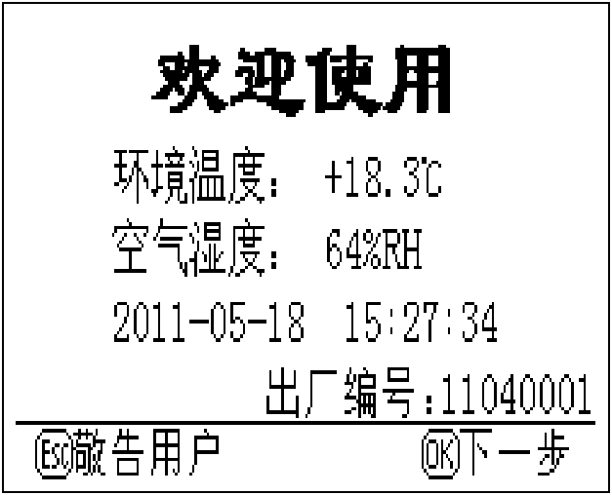

图1
4.3 此时按OK键，出现如图2功能选择窗口。可根据屏幕下方
的按键功能提示进行操作。在图1或图2的界面下按ESC键，
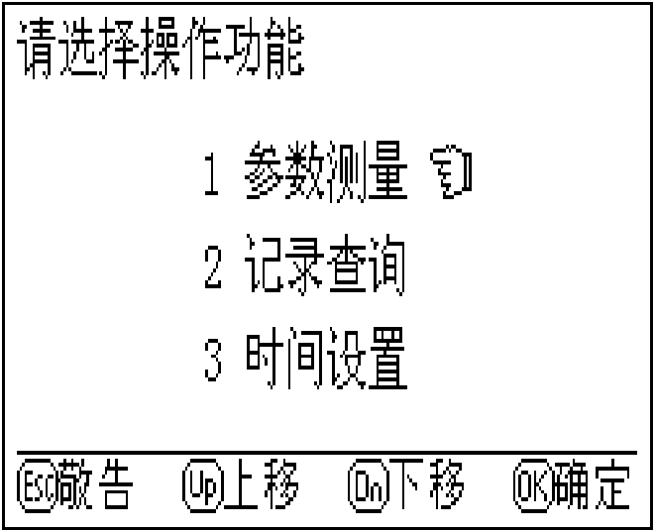

图2
会出现敬告用户窗口，系统提示必须严格执行安全操作规程（见本说明书第四面加粗字体）。如图3所示，持续约4秒后，回到
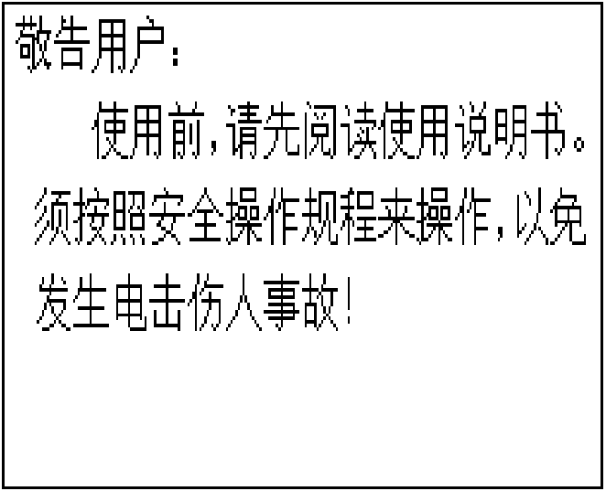

图3
图2功能选择窗口。在此界面下选择执行参数测量时，系统出现
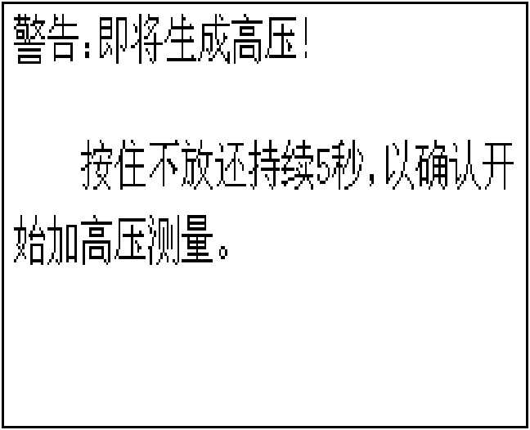

图4
开始加压测量的确认界面，如图4。为了防止出现误操作，系统要求用户必须按住不放持续5秒。若5秒内松开按键，系统回到
图2的功能选择界面。若5秒内没松开按键，显示如图5的加压提示窗口。警告：此时一定要注意安全。
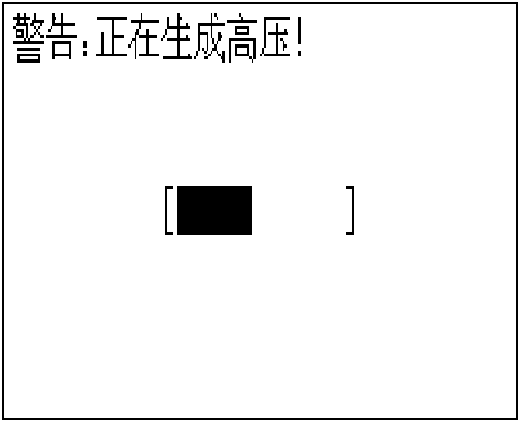

图5
高压升成后，出现如图6所示界面。该界面显示出测试的时间，绝缘电阻，测试电压。蜂鸣器每隔15秒会鸣叫提示。系统

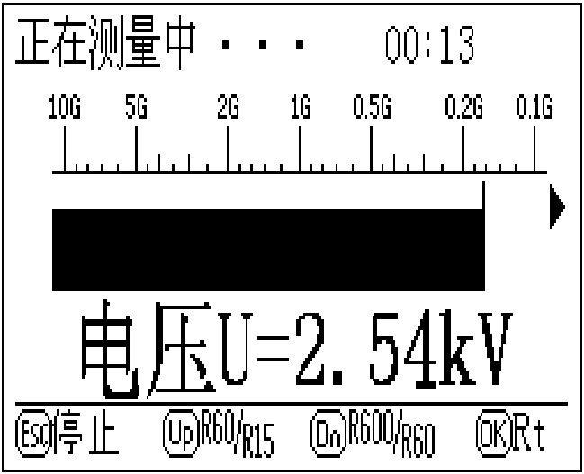

图6
自动计时。时间到15秒时，自动显示R15，如图7所示；时间
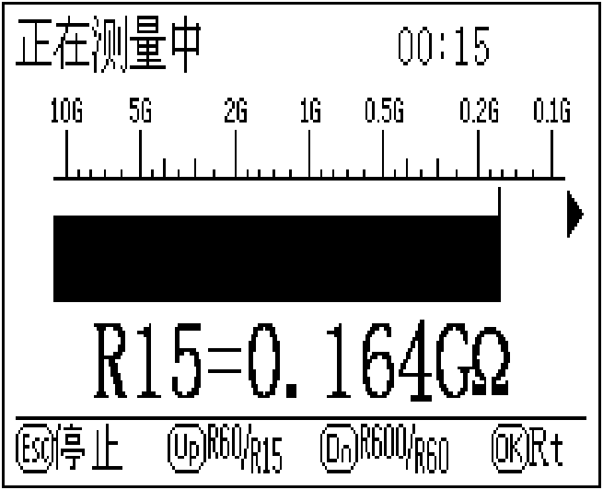

图7
到60秒时，依次自动显示R60，R60/R15；时间到600秒时，依
次自动显示R600，R600/R60，且蜂鸣器均会连续鸣叫以提示。 在图6界面下按OK键，将如图8数字显示此刻的绝缘电阻值；
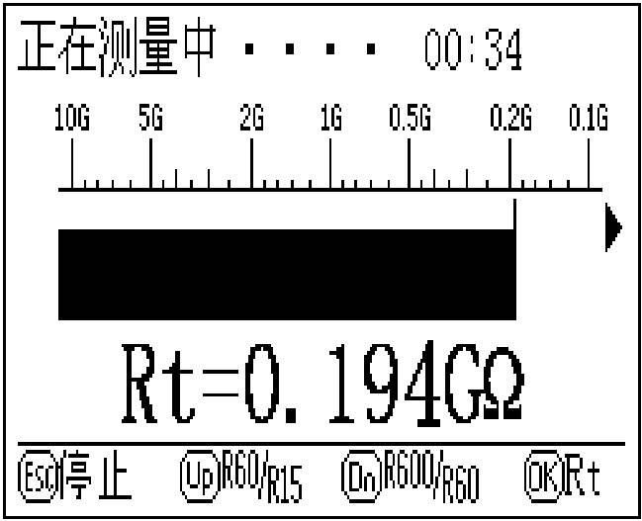

图8
按UP键，将依次显示R15，R60，R60/R15，如图9；按下DOWN键，将依次显示R60，R600，R600/R60。
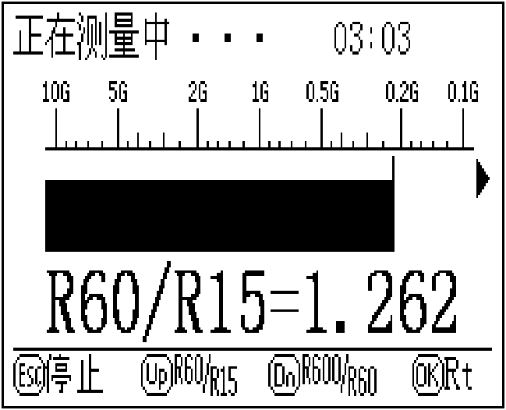

图9
4.4 测试完毕，按下ESC键，即停止高压输出，系统自动泄放
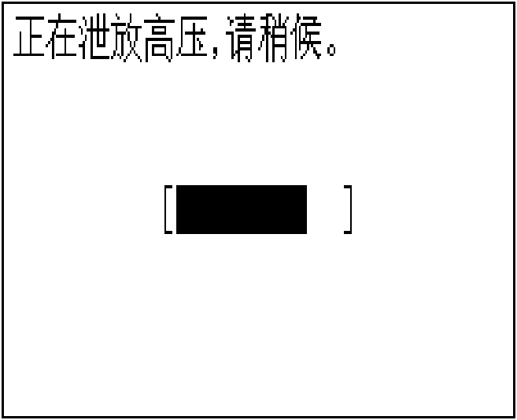

图10
高电压，出现高压泄放提示界面，如图10。待电压泄放完毕后，
出现本次测量的结果界面，如图11所示。可将其打印、存储。
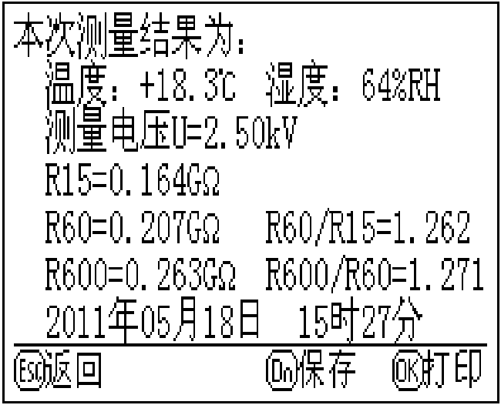

图11
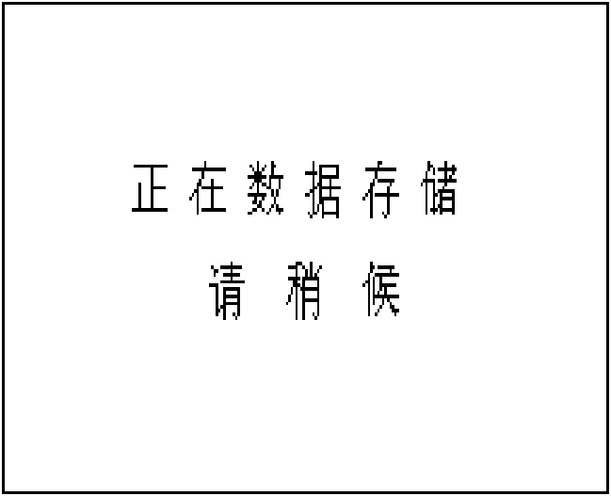
此时按DOWN键，即对该测试结果保存，显示图12的提示界面。每一组数据按照测试时间都有一个顺序号，当前存储的一组

图12
数据的顺序号为1，原顺序号为1的一组数据的顺序号变成2，原顺序号为2的一组数据的顺序号变成3，依次类推。本仪表系统最多可以存储60次（组）的测量数据。
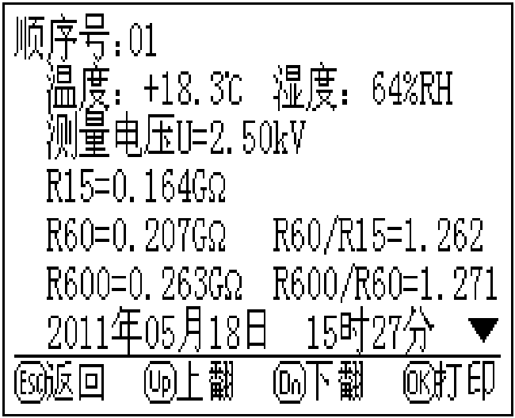

图13
4.5 在图2所示的界面下，若选择记录查询操作，将会显示以前
测量且存储的各组数据，如图13所示，可根据显示屏下方的按键功能提示进行上翻页、下翻页、数据打印等操作。
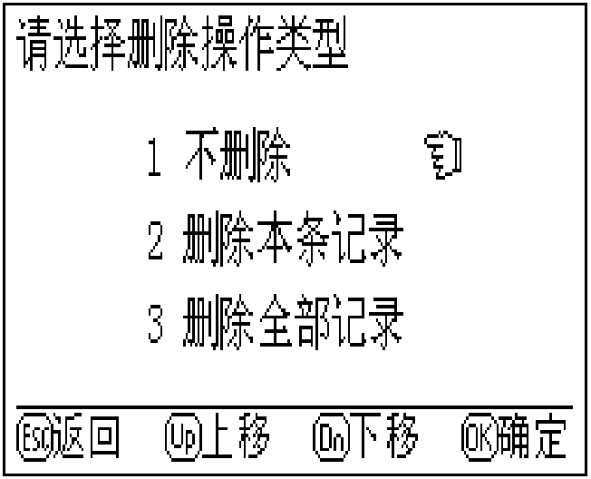

图14
小窍门：此时若按住ESC键不放，将会出现如图14删除界面，在该界面下即可对某一组数据删除或将全部数据清空。
4.6 在图11或在图13界面下可进行该次测量数据的打印操作。打印机面板上有按键和指示灯，灯亮表示打印机在线，反之表示离线。在线状态下打印机才能打印。操作按键可使打印机选择在线或离线状态、进行自检测或走纸等不同工作。
4.6.1打印机在断电状态下，先按住按键，再接通电源，打印机打印自检测清样，结束后转入在线状态。
4.6.2按下按键（持续时间0.5秒以内），松手后，可切换打印机处于在线状态或离线状态。
4.6.3在离线状态下，按住按键（持续时间1秒以上）松手后，打印机将走纸。以同样的方法操作按键，松手后，停止走纸。
4.7 在图11或在图13界面下按OK键，若打印机此时处于在线状态，则出现图15所示界面，开始打印。若打印机处于离线状

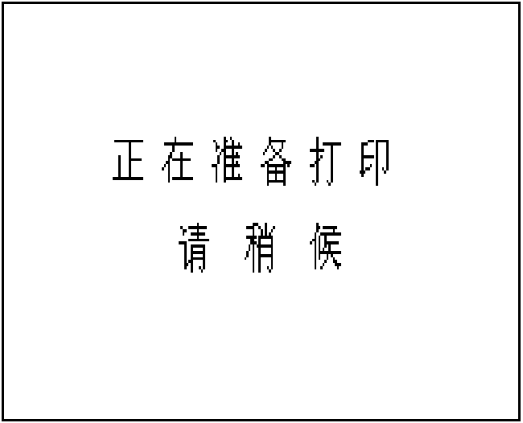

图15
态，则出现如图16的信息提示界面，三秒后返回。只有把打印机切换到在线状态后，才可进行打印操作。

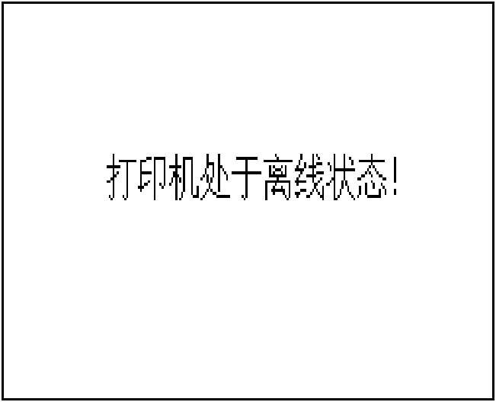

图16
4.8 在图2所示的界面下，若选择时间设置操作，将出现时间设置界面，如图17，此时可对系统时间进行修正。
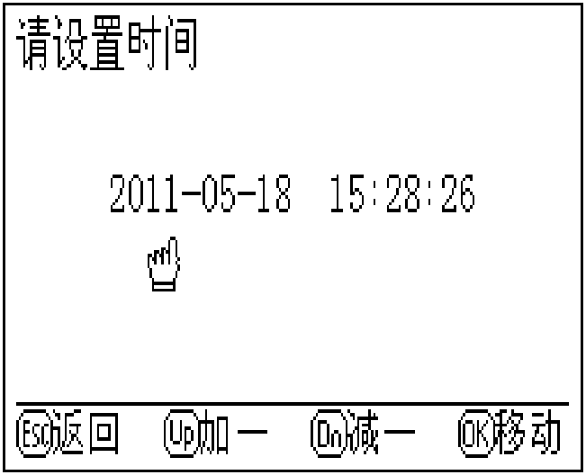

图17
4.9 仪表系统中所存储的测量数据可传输给计算机。首先须在计
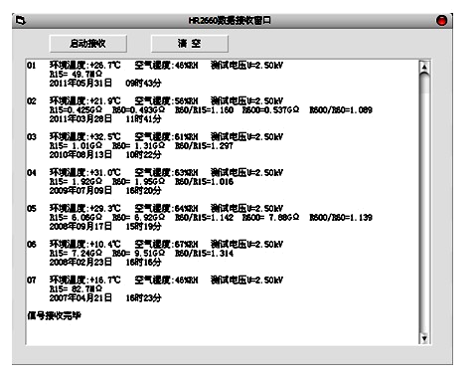
算机上安装数据接收程序，插入光盘，双击光盘根目录下的setup.exe文件，后面每一步都可采用默认的安装方式，直接点击下一步或继续即可安装完毕。

图18
4.10 数据接收程序安装后，即可进行数据传输，首先用9针的串行通信线将仪表系统与计算机连接好，打开仪表电源开关，仪表出现开机欢迎界面，如图1。然后点击计算机桌面的开始菜单，移动鼠标至程序选项，在程序子菜单下选择运行该数据接收程序，即弹出数据接收窗口。最后点击窗口上方的启动接收按钮，
如图18，仪表中的全部测量数据将会传输到窗口下部的数据缓
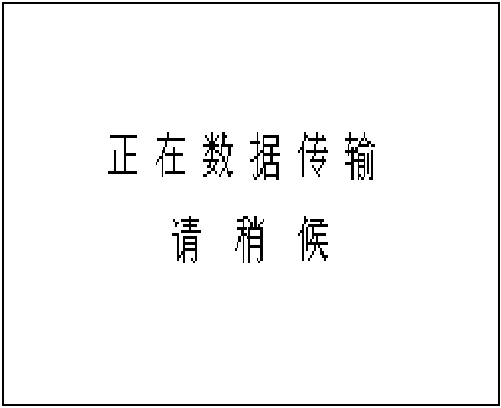

图19
冲区中。在数据传输过程中，仪表自动由欢迎界面切换到图19的数据传输提示界面。用户可对接收到数据缓冲区中的数据进行复制、粘贴、删除、修改等编辑操作。
4.10 在仪表系统工作的任何时刻，按下RST复位键，仪表系统都将会回到刚上电时的开机欢迎界面状态。
4.11 仪表工作时，不要盖住面板上的温湿度传感器，以免造成温度、湿度测量不准。不要盖住蜂鸣器，以免蜂鸣器发音不畅。
  - 调节对比度旋钮，可将液晶屏显示效果调到最佳。
4.13 使用完毕，关闭仪表电源开关。关机后，系统时间仍继续保持计时，所存储的测量数据不会丢失。
5保管
5.1应经常保持外表与测试头的清洁，必要时可用干净棉布擦拭。
5.2本品属专用精密仪器，不得受潮、雨淋、暴晒、重压、跌落。

6附件
绕组测试连接线（暗红色线 红色接头） | 1根
机座测试连接线（暗红色线 黑色接头） | 1根
汇水管测试连接线（黑色线 黑色接头） | 1根
AC 220V电源线 | 1根
RS232串行通信线 | 1根
数据传输软件光盘 | 1个
使用说明书 | 1份
合格证 | 1份

注：本说明所述内容仅适用于您现在用的仪表，本公司有权对其予以变更。

